AKTIVITETSPLAN GRØNT FLAGG 2025-26, ENERGI
AKTIVITET / HVA | HVORDAN | HVORFOR | ANSVARLIG | TIDSPUNKT | EVALUERING
August / september  Energi  -Hva er strøm?  -Vi kobler en strømkrets med batteri  -Strømpoliti  Avfallssortering  Ha samling med de fire avfallsdunkene  Kjøkkenhagen  Høste inn det vi har plantet i kjøkkenhagen  Vedlikeholde kjøkkenhagen | -Bruk dominobrikker, se egen plan, ark 6  -Bruker ledning med krokodille klips, lampeholder og batteri- ark 11  - Ukas barn får i oppgave å være strøm politi – ark 15  Samtale om hvorfor det er så viktig å sortere avfallet?  Ta med barn på innhøstingen  Luke og vanne i kjøkkenhagen | -Visualisere hva strøm er  -vise at batterier kan lagre energi i form av strøm  - lære å slå av lys i rom som ikke er i bruk.  Lære barna prosessen med å plante og se det vokse og gro  Holde liv i plantene | Hver avdeling  Hver avdeling  Hver avdeling  Hver avdeling  Alle avdelingene | Slutten av august og hele september | Første avdelingsmøte oktober:
Oktober/ November  Energi  -sparedusj og Vannkran  -Vi holder varmen ved å isolere  -Gni hender og kjenn varme  Avfallssortering  Papirsortering og  Glass og metall  Kjøkkenhagen  Vi rydder før vinteren | -Bruk dusjen og vanlig vannkrane og fylle en bøtte for å se forskjell på tiden – ark 14  -Finne ulike materialer for å teste ut – ark 13  -Gni hender mot hverandre – ark 4  Sortere papir, vise hvor de kaster det, ha fokus på å bruke 1 tørkepapir etter handvask og tegne på begge sider av arket.  Ta med barna ut og kaste glass og metall i beholder vi har i barnehagen.  Lage klart til våren | - bevisstgjøre forskjellen mellom en sparedusj og en vanlig dusj.  - lære at gode klær holder på varmen.  - vise at varme er en form for energi  Skape gode holdninger og vaner  Ha samling i lag med barna hvor en forteller hva som skjer med glass og metall når vi resirkulerer det og viktig med å sortere det.  Kjennskap til hvordan vi ta vare på kjøkkenhagen | Hver avdeling  Hver avdeling  Hver avdeling  Hver avdeling  Alle avdelingene | I løpet av månedene oktober og november | Første avdelingsmøte i desember
Desember  Energi  - Mørkedag  Avfallssortering  Plastavfall | -slå av lys og ikke bruk elektriske apparat i tiden 0700-1000 – ark 16  Barna får ta del i sorteringen av plast. | -prøve å ha tre timer en dag i barnehagen uten å bruke elektrisk lys.  Fortelle barna om viktigheten å sortere plast. Fortelle dem om hva som skjer med plast om den havner i naturen og hva som skjer med den når den blir sortert. | Hver avdeling  Hver avdeling | I løpet av måneden desember | Første avdelingsmøte i januar
Januar/februar  Energi  -Vi lager varme i termos  -Piske krem (til fastelavnsboller)  Avfallssortering  Gjenbruk og  Farlig avfall | -Bruker termos og vannflaske for å måle – ark 12  -Vi bruker hjulvisp, shaker o.l til å lage krem – ark 2  Barna har fått nye leker til jul, hva gjør vi med de gamle lekene? Vi samler leker og klær som vi gir til Ukraina.  Forklare hva som er farlig avfall. Hvor kaster vi det? | -å lagre varmen (energien) i varmt vann eller andre varme væsker ved bruk av en termos.  - vise at når kroppen får tilført energi i form av mat, kan vi produsere mer mat  Vi får besøk av THK stiftelsen som viser bilder og forteller litt om de barna som får leker fra oss  Fortelle barna hva som kan skje i naturen om vi kaster farlig avfall der. | Hver avdeling  Hver avdeling  Hver avdeling | I løpet av månedene | Første avdelingsmøte i  mars
Mars/April  Energi  -Så karse  -Lage smør til påskefrokosten  Kjøkkenhagen  Rydder og lager klart til planting. Begynne og så inne | -barna er med og sår karse til påske – ark 1  -Lag smør ved hjelp av klinkekuler og fløte – ark 3  Ordner ute i kjøkkenhagen.  Luke, ordne med jordbærplantene. Legg salt mellom hellene.  Beskjære frukttrær og bærbusker.  Planlegge hva vi vil så.  (Dugnadskveld) | - fokusere på sola som vår viktigste energikilde.  - lage smør av fløte ved hjelp av muskelkraft.  Vi klargjør kjøkkenhagen og trærne våre til våren | Hver avdeling  Alle på avdelingen | I løpet av månedene | Første avdelingsmøte i  mai
Mai  Energi  -Lage vindmøller  -Lage vannhjul  Avfallssortering  Rusken  Kjøkkenhagen  Plante ut det vi har sådd inne | -barna er med og lager hver sin vindmølle – ark 9  -Barna er med og lager vannhjul – ark 8  Barna er med å rydde nærområdet og kildesorterer avfallet  Barna blir med på å flytte plante ut | -det er mye kraft i vind  -å illustrere at det er mye energi i vann  Barna lærer viktigheten av å rydde i naturen  Ta del i prosessen | Hver avdeling  Hver avdeling  Hver avdeling | I løpet av måneden mai | Første avdelingsmøte i  juni
Juni/Juli  Energi  -Mat som råtner  -Tell apparater som bruker strøm  Avfallssortering  Matavfall  Kjøkkenhagen  Smake på de vekstene som er modne | -Bruk brødskiver med leverpostei på 3 ulike måter – ark 5  -barna blir med rundt i barnehagen og teller -ark 7  La barna få ta del i prosessen fra mat til jord  Barna får innblikk i hvordan de forskjellige vekstene ser ut, smaker og lukter | - det trengs energi både for at mat skal råtne, og for å hindre at mat råtner.  - gjøre barna bevisst på strømforbruk og hvilke apparater og hjelpemidler vi omgir oss med som bruker strøm  Barna får innsyn i hva som skjer med maten vi kaster matavfallet  Bruke sansene, lære om hvor ting kommer fra | Hver avdeling  Hver avdeling  Hver avdeling  Hver avdeling | I løpet av månedene juni og juli | Første avdelingsmøte i august

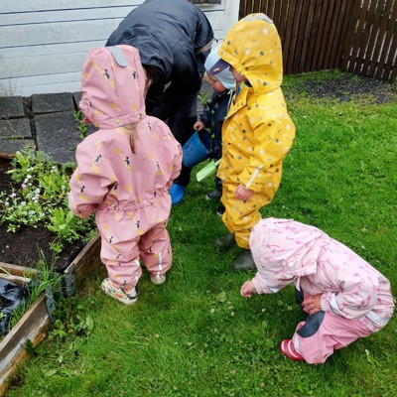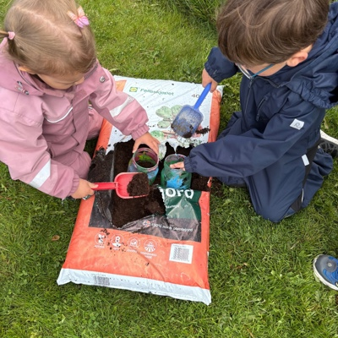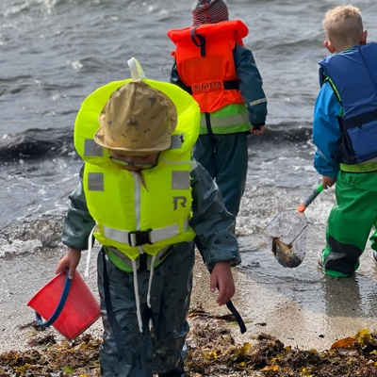
Link til veiledningshefte Ida og Markus får ting til å skje som er utgangspunkt for aktivitetene dere skal gjøre i tema energi:
https://www.trondheim.kommune.no/globalassets/10-bilder-og-filer/10-byutvikling/miljoenheten/gronn-barneby/tema-i-gront-flagg/energi/ida-og-markus---veiledningshefte.pdf

